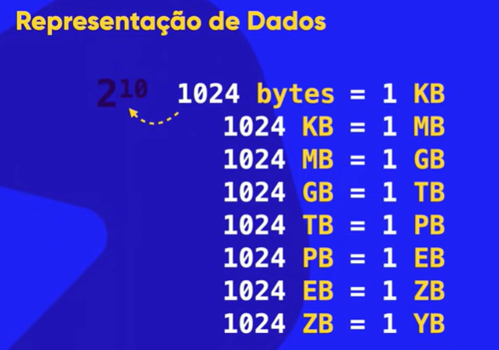

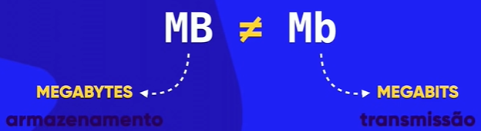

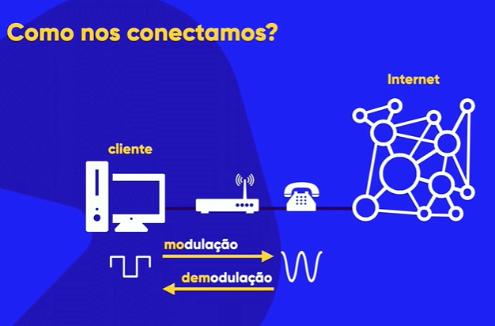

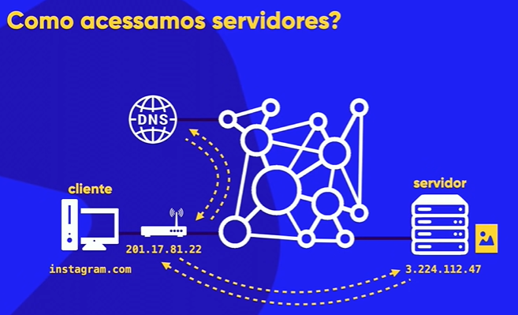

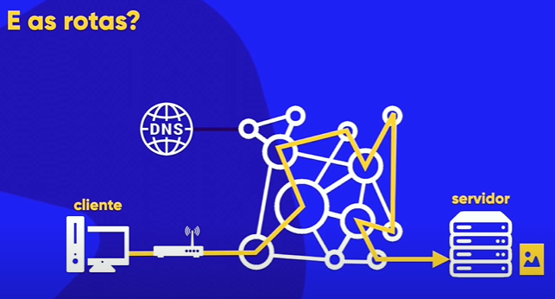Os pacotes podem vir em rotas diferentes e tempos diferentes então quando você solicita um site ele pega rotas diferentes, talvez quando você solicitar um pacote a rota pode estar congestionada ai demora um pouco mais aí se você solicitar o pacote novamente ele vem em outro tipo de rota ai talvez demore menos.

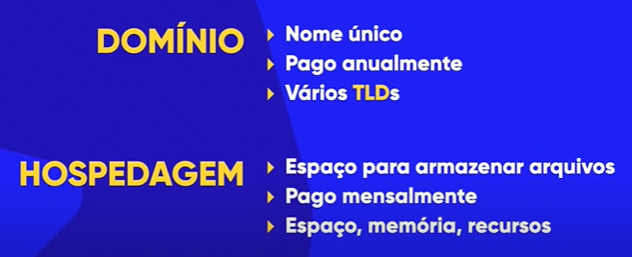

**Domínio** é o nome que identifica o seu site

**Hospedagem** é o local onde o seu site vai estar armazenado

URL significa **Uniform Resource Locator** em portugues **Localizador Padrão de Recursos**

Partes da URL:

